Actividades Sugeridas
OBJETIVO DE APRENDIZAJE OA_17 | DESCRIPCIÓN DE LA ACTIVIDADES
Demostrar que comprende una línea de simetría:  › identificando fi guras simétricas 2D  › creando fi guras simétricas 2D  › dibujando una o más líneas de simetría en fi guras 2D  › usando software geométrico  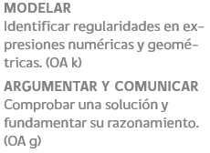 | 6.  Comprueban si una figura es reflejada, doblándola a lo largo de la línea de simetría y haciendo coincidir las dos mitades.  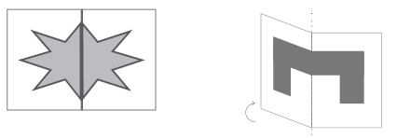  !Observaciones al docente: Se recomienda realizar el siguiente desafío: entregarle al estudiante también figuras en forma de rombos, paralelogramos u otras que parecen que tiene línea de simetría y no la tienen.

